# MVVM

Mvvm是前端的视图层的概念：主要关注于 视图层分离，也就是说：mvvm把前端的视图层分为了三个部分，Model，View，VM ViewModel，**其中VM是MVVM思想的核心；因为VM是M和V之间的调度者**

后端的MVC框架

M:model

V:View

C:Controll

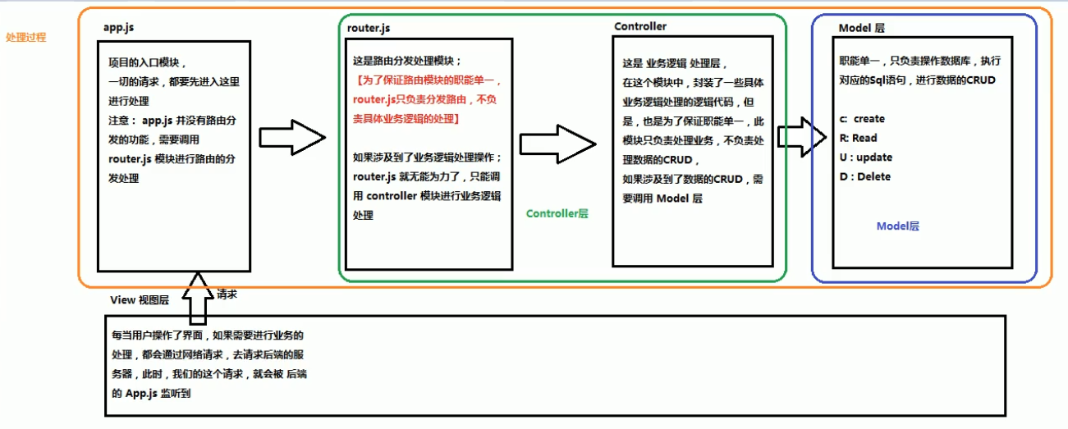

其中View视图层分为了MVVM

M：从服务器获取的数据

V:渲染页面的HTML代码

VM：中间层，V和M的调度者

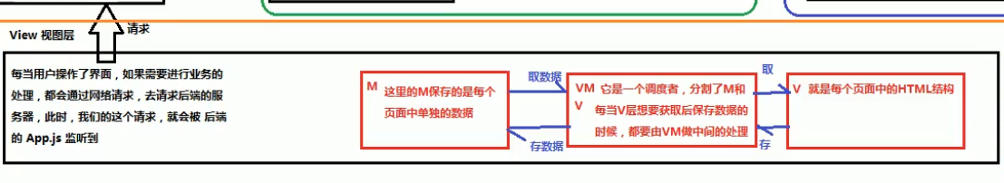

前端页面中使用MVVM思想，主要是为了让我们开发更加方便，因为MVVM提供了数韩剧的双向绑定；

**注意：数据的双向绑定是由VM提供的**

# 创建一个VUE

第一步：Vue的导包



当我们导入包之后，在浏览器的内存中就多了一个 Vue 构造函数

第二步：创建一个Vue 的实例

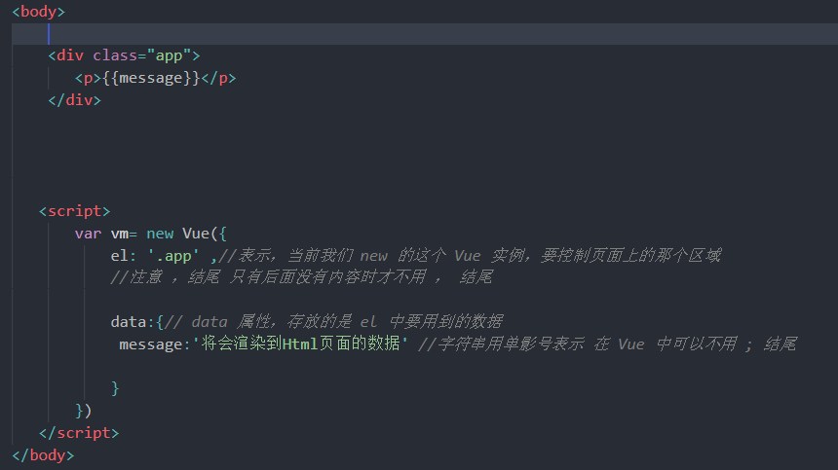

**其中div为 Vue实例所控制的元素区域 也就是 V**

**我们 new 出来的 vm 对象，就是我们MVVM中的 VM调度者**

**实例中的 data 属性就是 MVVM 中的 M，专门用来保存每个页面的数据**